Dames, heren, SSO-liefhebbers, deelnemers, begeleiders en sympathisanten,
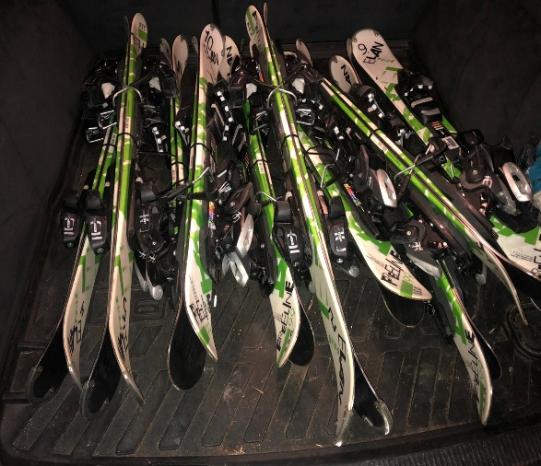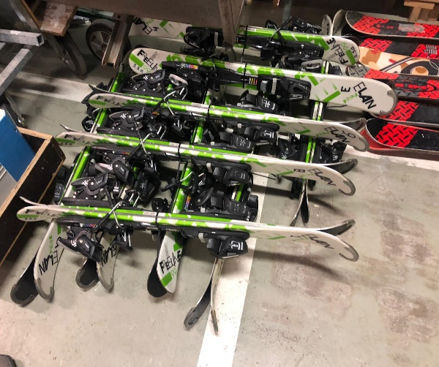
Hierboven ziet u een deel van het materiaal waarover onze stichting beschikt. In dit geval materiaal waarmee de onderhoudsploeg een dag lang sleutelde. Onze techneuten Mels Buitenhuis, Mels Sijpkes, Siebren van Vuuren, Bas van Vuuren, Barry Vermaat, Ronald Remmerswal onder leiding van Bert Elferink en ondersteund (naar Peter zelf zegt) door Peter Zwanenburg, hebben alle apparaten weer in topconditie gebracht . Namens alle deelnemers en begeleiders Hartelijk Bedankt hiervoor.
In Oostenrijk zal blijken of ze ook zelf in topconditie zijn. Zo vlak na de feestdagen kan er toch sprake zijn van enige veronachtzaming van de dieetregels en het trainingsschema. Nieuwsgierig zijn we ook of er deelnemers of begeleiders zijn die mee doen aan ‘Dry Januari’. Dan is er iig altijd een BoB aanwezig. Wij denken dat er weinig mensen zullen zijn die tijdens de supergezellige wintersportweken van de SSO bestand zullen zijn tegen de verleidingen van heisse choco, apfelstrudeln, patates frites, schnitzels, goulashsuppe, jagerthee en Mozartkugeln. Misschien sla ik nog een paar verleidingen over. Vul zelf maar aan.
De spanning stijgt: bijna start, waar uw bestuur en de vele vrijwilligers, het allemaal een jaar lang voor doen: vier wunderbare Reisen im Schnee.
Onder leiding van Peter Zwanenburg vertrekt vrijdag reis 1. De berichten zijn goed en de pistes ook. Hubert en Birgit en de bedden zijn er klaar voor, de bussen en de chauffeurs van Besseling ook.
Deelnemers en begeleiders zijn de koffers aan het vullen en aan het bedenken wat ze voor de Bonte Avond mee moeten nemen. Wie ze dit jaar zullen inpeperen, te grazen nemen (hoewel er weinig gras is), bekogelen, een sneeuwdoop geven en hoeveel afdalingen er op 1 dag mogelijk zijn.
De verslagen van al deze wederwaardigheden gedurende de verschillende reizen komen weer op de site.
In de verslagen staat op iedere pagina een link. Via deze link komt u in het gastenboek. Hier kunt u uw aanmoedigingen, goed bedoelde raad, wijze opmerkingen, uw heimwee, uw liefde, uw vrolijke noot, uw positieve zinssneden achter laten. Het eerste bericht van Natalie van den Akker is al binnen. Zij slaagde er iig niet in alle verleidingen te weerstaan. Wij wensen haar alvast veel geluk met deze toekomstige skiier.
Vanaf nu is het woord is aan de reisleiders!
Viel Spass!! Nico van der Ploeg

